АДМИНИСТРАЦИЯ ГОРОДА КЕРЧИ

УПРАВЛЕНИЕ ОБРАЗОВАНИЯ
ул.Кирова,5, г.Керчь, Республика Крым, 298300, тел.20146, факс:22267, kerch.crimea@edu.ru

07.11.2016г. № 235/19.02-13
На № ___________________
Руководителям общеобразовательных, дошкольных учреждений, учреждений дополнительного образования

В соответствии с письмом Министерства образования, науки и молодежи Республики Крым от 03.11.2016г. № 01-14/3944, в связи с участившимися обращениями родителей (законных представителей) обучающихся, воспитанников по вопросам правомерности взимания денежных взносов образовательными учреждениями обращаю внимание на необходимость соблюдения законодательства Российской Федерации при привлечении внебюджетных средств и средств благотворительной помощи.
Привлечение и расходование добровольных пожертвований на нужды образовательного учреждения должно производиться только в соответствии с требованиями законодательства. Порядок привлечения добровольных пожертвований регулируется Федеральным законом от 11.08.1995 №135-Ф3 «О благотворительной деятельности и благотворительных организациях».
Добровольные пожертвования могут предоставляться юридическими и физическими лицами в наличной и безналичной форме, а также в виде товаров, работ, услуг. Непременным условием добровольных пожертвований является принцип добровольности, в противном случае данная деятельность будет считаться незаконной.
Обращаю Ваше внимание, что в соответствии со ст. 5.57 и ст. 19.30 КоАП РФ за нарушение права получения общедоступного и бесплатного образования предусмотрено наложение административного штрафа на должностных лиц в размере от 30 до 50 тысяч рублей, на юридических лиц - от 100 до 200 тысяч рублей.
В целях упорядочения процедуры привлечения добровольных пожертвований и целевых взносов физических и юридических лиц образовательными учреждениями, установления надлежащего контроля за их целевым использованием, исключения коррупционной составляющей в действиях руководителей образовательных учреждений направляю Памятку, в которой даются разъяснения по порядку привлечения благотворительных средств образовательными учреждениями Республики Крым.
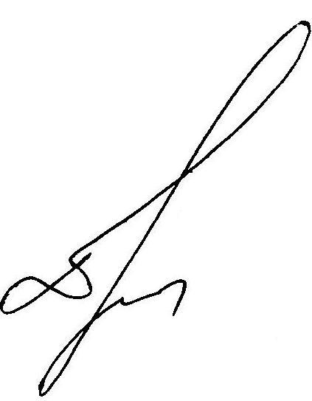
Данную Памятку необходимо разместить на информационных стендах, официальных сайтах образовательных организаций и довести до сведения родителей (законных представителей) обучающихся, воспитанников.
Приложение на 3 л.
Начальник В.Е. Дахин

Адаменко 23002

